Енглески језик: Наставна јединица за VI разред од 11. маја до 15. маја:
REVISION OF KNOWLEDGE (THE SONGS AND CHANTS)
BACK TO SCHOOL
1. На наставном листићу бр.1 пронађи тачан назив датог појма везаног за појмове из учионице, обнови их и затим на наставном листићу бр.2 и упиши одговарајући број у квадратић поред њега, препиши појмове у своју свеску
2. Усмери пажњу на наставни листић бр.1, обоји или покажи предмет који највише волиш/ најчеће користиш у учионици, прецртај га у своју свеску
3. Преслушај песмицу https://youtu.be/kPKb_8FIi9M
Број 1.
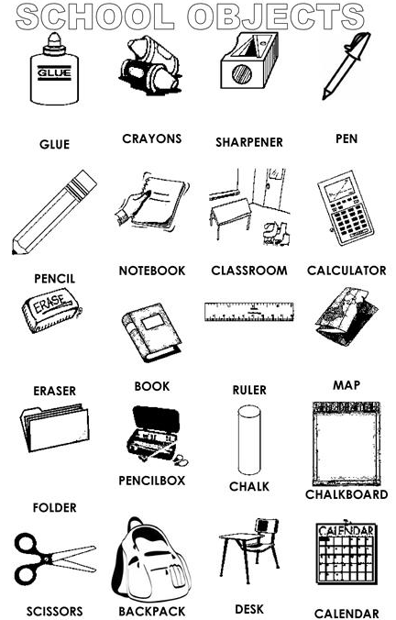

Број.2

